
Sabato 08 Dicembre
Forno aperto dalle ore 10:30 alle ore 16:30
e…
GARA TORTA PIU’ BUONA!!!
Le torte devono essere consegnate entro le ore 13:30 presso il forno comunale dove verranno esposte e sottoposte al giudizio dei passanti che mediante una degustazione daranno un voto alla preferita. Al termine il conteggio dei voti determinerà il Vincitore
Alle ore 16:30, sempre al forno, verranno premiate le prime 3 classificate
Le torte rimanenti saranno distribuite Domenica 09 Dicembre, presso il forno, su offerta.


Domenica 09 Dicembre
Forno aperto dalle ore 10:30 alle ore 16:30

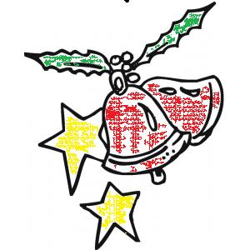

Per maggiori informazioni 348-2466291 oppure proloco.chamois@gmail.com

